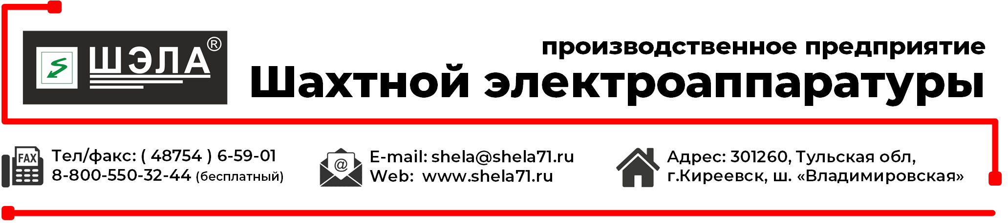

**ОПРОСНЫЙ ЛИСТ**

на изготовление аппарата осветительного рудничного типа АОШ

Заказчик ______________________________________________________________________________

Наименование объекта__________________________________________________________________

Месторасположение объекта_____________________________________________________________

Почтовый адрес ________________________________________________________________________

Ф.И.О. контактного лица _________________________________________________________________

т/ф __________________________ E-mail_____________________________________________

|  |  |  |  |
| --- | --- | --- | --- |
| **1. Питающая сеть** | | | |
| 1140/660/380   660/380   380 | | | |
| **2. Параметры аппарата осветительного** | | | |
| 2.1 Номинальная мощность | _______ кВА | |
| 2.2 Количество фаз | _______ | |
| 2.3 Номинальное выходное напряжение | _______ В | |
|  | Стандартное  исполнение | ТЗ  заказчика |
| **3. Функции защиты отходящих присоединений** | | |
| 3.1 Тип автоматического выключателя | ВА101(DEKrаft) |  |
| 3.2 Тип срабатывания расцеп. (кривая отключения) –(3-5)Iном | Класс «В» |  |
| **4. Конструктивные особенности** | | | |
| 4.1 Корпус из стали - 2мм | 2 мм |  |
| 4.2 Кабельные вводы - пластиковые | Да |  |
| 4.3 Антикоррозийное покрытие - порошковое | Да |  |
| 4.4 Наличие сетевой камеры | Нет |  |
| 4.5 Материал токоведущих проводников | алюминий |  |
| **5. Способ установки** | | |
| 5.1 Комбинированный (на салазках, крепление на стену) | Да |  |
| **6. Световая сигнализация на панели ПСУ** | | | |
| 6.1 Наличие напряжения сети «Сеть» | Да |  |
| 6.2 Короткое замыкание или перегрузка «МТЗ-П» по каждому каналу (для Uвых=220/127В) | Да |  |
| **7. Дополнительные опции** | | |
| 7.1 Блок АВР | Нет |  |
| 7.2 Контроль потери фазы с помощью трансформаторов тока и блока контроля фаз | Нет |  |
| 7.3 Прибор учета электроэнергии | Нет |  |
| 7.4 Источника бесперебойного питания (ИБП) | Нет |  |
| 7.5 Установка блокиратора до 3 замков | Нет |  |
|  |  |  |
|  |  |  |
| 7.6 Другие опции |  | |

____________________________ ___________________________

Ф.И.О. ответственного лица Подпись М.П

.